Potvrzení objednávky číslo |  |  |  |  |  | OD1702721 |  |  | *)
Císlo dokladu:  Referent: |  |  |  | Datum potvrzení: 29.6.2017  Navržený termín plnění:
Dodavatel:  *)  GeneProof a.s.  Vídeňská 101/119  61600 Brno  lč: 26981947  DIČ:CZ26981947 |  |  |  | Odběratel:  Zdravotní ústav se sídlem v Ustí nad Labem  Sídlo: Moskevská 1531/15, 400 Ol Ústí nad Labem  IČ 71009361 DIČ cz71009361  Místo plnění:
Platební údaje:  Zůsob úhrady: Bankovním převodem na základě daňového dokladu  Splatnost: Do 14 dnů od DUZP  Urok z prodlení: S 2 naň vl. 351/2013 Sb. |  |  | Obchodní údaje:  Způsob dodání:  Smluvní pokuta za pozdní dodání:  Ostatní:
Cena:  *) | bez DPH (Kč) | sazba DPH (%)⁰ |  |  | DPH (Kč) |  |  | s DPH (Kč)
 | 74 550,00 |  |  |  |  |  | 15 655,50 | 90 205,50
Akceptujeme objednávku v souladu s ustanovením S 1740 zákona č. 89/2012 Sb. s doplněním podstatně neměnícím podmínky objednávky.
Bereme na vědomí a souhlasíme s uveřejněním smlouvy (s hodnotou nad 50 tis Kč) v registru sm uv zřízeném podle zák. č. 340/2015 Sb.
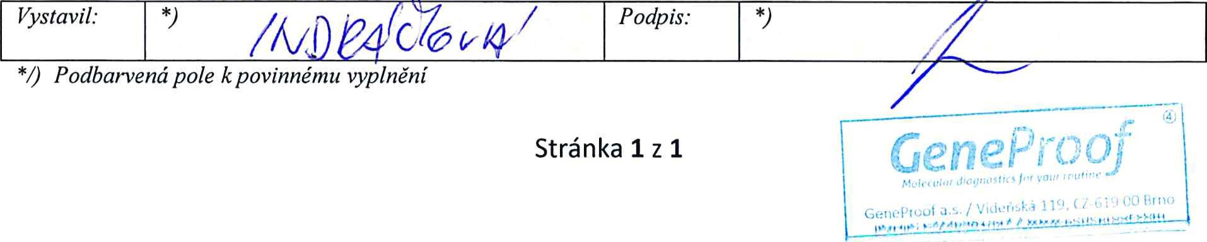
*/) Podbarvená pole k povinnému vyplnění
Stránka 1 z 1

